 |  |  |  |  |  |  |  |  |  |  |  | Eingangsdatum:
 |  |  |  |  |  |  |  |  |  |  |  | Ausweisnummer:
Antrag auf Ausstellung eines Rot-Kreuz-Markt - Einkaufsausweises
- Angaben zum Antragsteller: (Blockschrift)
Familienname: |  |  |  |  |  |  |  | Vorname:
Geburtsdatum: | Vers. Nr.: |  |  | Staatsbürgerschaft: |  |  |  |  |  |  |  | Geschlecht:  männlich  weiblich
PLZ: | Wohnort: |  |  |  |  |  | Straße/Hausnummer:
Tel. Nr. : |  | Handy: |  |  |  |  |  |  | E-Mail:
Familienstand: | ledig verheiratet geschieden  Lebensgemeinschaft getrennt lebend verwitwet
Beruf/Tätigkeit
 | arbeitslos im Krankenstand seit:
weitere im Haushalt  lebende Personen: |  |  | Verwandtschaftsverhältnis zum Antragsteller: |  |  |  |  |  |  |  | Einkommen:
 |  |  |  |  |  |  |  |  |  |  | EUR |  | nein
 |  |  |  |  |  |  |  |  |  |  | EUR |  | nein
 |  |  |  |  |  |  |  |  |  |  | EUR |  | nein
 |  |  |  |  |  |  |  |  |  |  | EUR |  | nein
Einkommen Antragsteller |  |  |  |  |  |  |  |  |  |  | EUR
- Haushaltseinkommen Gesamt |  |  |  |  |  |  |  |  |  |  | EUR
- Nachweise:
Einkommensnachweis |  |  |  |  |  | Stempel  Datum: Unterschrift
Haushaltsbestätigung
Bestätigung des Sozialhilfeverbandes
Bestätigung der Sozialberatungsstelle
- Vertretungsbefugte Personen:
Vorname/Familienname |  |  |  | Straße/Hausnummer |  |  |  |  |  | PLZ, Wohnort
Ich versichere, dass ich die vorstehenden Angaben nach bestem Wissen und Gewissen richtig und vollständig gemacht habe. Ich nehme zur Kenntnis, dass durch Falschangaben der Ausweis entzogen wird.
Datum: Unterschrift der antragstellenden Person ………………………………………………...
(bzw. der gesetzlichen Vertretung)
Ausweis übernommen am Unterschrift: ………………………………………………...

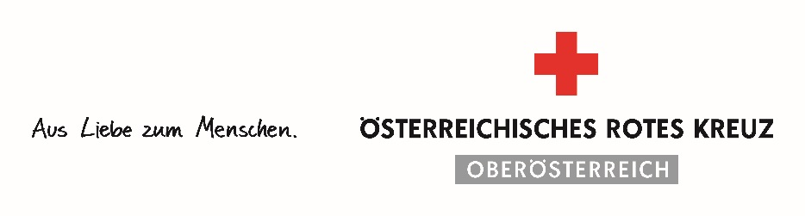
Antrag senden an: Österreichisches Rotes Kreuz, Bezirksstelle Perg, Dirnbergerstr. 15, 4320 Perg

